
Comunicato stampa

IA: la usa solo l’11,4% delle imprese
Ma nel triennio il 18,9% vuole investire

30 dicembre 2024 – L’Intelligenza artificiale cresce ma il suo utilizzo non sfonda ancora tra le imprese italiane. Sebbene in aumento rispetto al 2021 (quando se ne avvaleva il 5,7% delle aziende), nel 2024 la IA è entrata a far parte del patrimonio tecnologico solo dell’11,4% delle attività produttive. Che, però, nel frattempo, hanno investito con decisione soprattutto nel Cloud (lo ha fatto il 44,4% delle imprese), nei sistemi di pagamento digitali (41,3%) e nella Cybersicurezza (41,2%).

L’analisi, realizzata da Unioncamere e Dintec sulla base dei dati dell’Osservatorio Punti impresa digitale delle Camere di commercio, fornisce però una bella prospettiva: il sistema produttivo guarda oggi con crescente attenzione all’Intelligenza artificiale che, tra le tecnologie strategiche da potenziare tra il 2025 e il 2027, balza al primo posto, con il 18,9% delle imprese che la include tra i propri programmi di investimento.

“Le tecnologie digitali sono strumenti indispensabili per sostenere la crescita e la competitività delle nostre imprese”, sottolinea il presidente di Unioncamere, Andrea Prete. “Pensiamo alle enormi potenzialità dell’utilizzo dell’Intelligenza artificiale ancora in gran parte tutte da esplorare. In Italia, comunque, sono in decisa crescita gli investimenti in IA e per questo il sistema camerale intende continuare ad aiutare le imprese a sfruttarne i vantaggi in maniera consapevole. Attraverso i Pid abbiamo già coinvolto 750mila imprese e puntiamo a raggiungerne oltre un milione nel prossimo triennio per sostenere gli imprenditori nei processi di digitalizzazione e di doppia transizione. Anche per questo è necessario rafforzare la partnership con i principali enti di ricerca italiani per poter disporre di una rete di strutture verso cui orientare le imprese in modo mirato, facilitando l’incontro tra domanda e offerta di tecnologia”.

I dati mostrano comunque che la IA non si sta diffondendo omogeneamente sul territorio nazionale e con una netta preponderanza del Centro-Nord. Tra le imprese che già utilizzano l’intelligenza artificiale, il 67,8% è situato in Lombardia, Piemonte, Lazio, Emilia Romagna e Veneto, con Milano, Roma, Torino, Verona e Reggio Emilia tra le prime province.
La gran parte delle imprese che utilizzano la IA opera nel settore dei Servizi (75,2%). Seguono Manifatturiero e Commercio, con il 10% circa, e l’Agricoltura e le Altre Industria con meno del 3% delle imprese.
Tra i Servizi, questa tecnologia risulta più diffusa tra i Servizi di informazione e comunicazione (34,5% delle imprese), dove viene utilizzata principalmente per la produzione di software e la consulenza informatica.

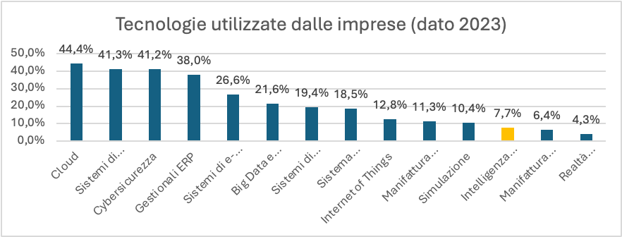

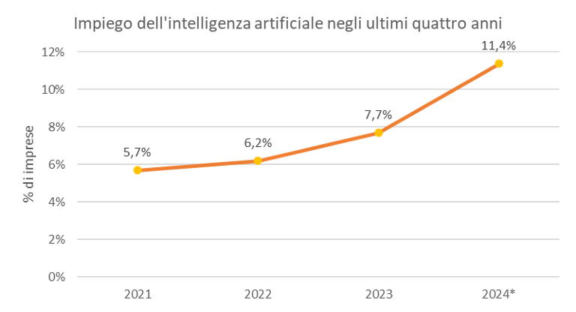
*aggiornamento al 4 settembre 2024

